Arbeitsmedizinische Vorsorge „Natürliche UV-Strahlung“
Natürliche UV-Strahlung von hoher Exposition kann bekanntlich zu einer Krebserkrankung der Haut (Plattenepithelkarzinome und aktinische Keratosen) führen. Das Risiko für Plattenepithelkarzinome der Haut, die Gegenstand der Berufskrankheit BK-Nr. 5103 BKV sind, zeigt eine ausgeprägte exponentielle Dosis-Wirkungs-Beziehung in Bezug auf die kumulierte UV-Dosis an. Vorsorgemaßnahmen, die zu einer Reduktion der Lebensdosis für UV-Strahlung für Beschäftigte im Freien führen, sind somit gut geeignet, Krebserkrankungen im späteren Leben zu verhüten. Die arbeitsmedizinische Vorsorge inklusive Untersuchungsangebot soll daher bereits zu Beginn der Tätigkeit (möglichst schon vor Aufnahme der Tätigkeit) einsetzen.

Betrieb:____________________________________________________________________________
Untersucher/in:______________________________ U-Datum:______________________________
Proband (Name, Vorname, Geb.-Datum):________________________________________________

Tätigkeit im Freien: □ >2h/Tag □ >4h/Tag □ >6h/Tag □ um +/- 2h am Mittag
Sonnen-/Lichtschutz: □ Kopf □ Körper □ Sonnensegel □ Sonnenbrille □ Sonnenschutzcreme
Vorbestehende Dermatose: □ Lichtprovozierbare Dermatose:_______________________________ □ Sonstiges/s:_______________________________________________________________________
Hauttyp (nach Fitzpatrick):
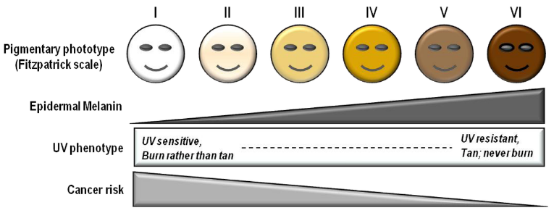
Bemerkung;__________________________
____________________________________
Hautstatus:
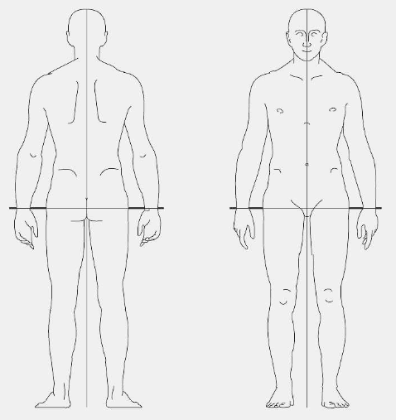
□ Brennen/Jucken/Schmerzen/Rötung
□ Sonnenbrand I/II/III
□ Pigmentflecken
□ Erythrosis interfollikularis colli
□ Aktinische Keratosen
□ Plattenepithelcarcinom
□ NZN □ Lentigo maligna □ Basaliom □ Melanom
□ Sonstige/s:_____________________________________

Maßnahmen: □ Hautschutz □ Sonnenschutzcreme □ Mitbehandlung Dermatologe □ BK-Anzeige □ Sonstiges/s:__________________________________________________________
Nachuntersuchung: □ Sommer □ 12 Monate □ 24 Monate □ 36 Monate

